***Осеннее развлечение в младшей группе***

***«В гости к Осени»***

**Цели:** Способствовать развитию у детей музыкально - эстетического вкуса и чувств, обогащать художественные представления об осени.

**Задачи:**

* Развитие творческого воображения, умение быстро реагировать на поставленные задачи, доставлять радость и удовлетворение от действий под музыку.
* Продолжать развивать у детей чувства коллективизма и доброжелательного отношения друг к другу. Создать праздничную атмосферу.
* воспитывать экологическую культуру детей,

коммуникативные навыки (свободное общение со сверстниками, педагогом).

*Дети за воспитателем входят парами, в зал, украшенный осенними мотивами под музыку.*

**Воспитатель**: Куда же нас привела тропинка? А привела она нас в осенний лес. Посмотрите, как здесь красиво. Сколько красивых листочков: и желтых, и красных.

Кто же красками листочки так красиво расписал?

Кто же все в лесу дорожки мягко листьями устлал?

**Дети:**1. Это осень наступила

Осень - дивная пора.

Всё вокруг позолотила,

Листьев - целая гора!

**Воспитатель:** Посмотрите-ка какие,

Листья разные, резные.

Мы листочки соберём,

С ними мы гулять пойдем.

**Песня « Осень, осень, осень»**

**Воспитатель**: Ребята, мы уже и песенку про Осень спели. А где же осень?

С делами, может быть, она замешкалась немного.

Давайте Осень позовём.

**Дети:** Осень, Осень!

***Осень: выходит***

***Осень:*** А вот и я! Привет осенний вам друзья!

Как ребята подросли, летом загорели,

В гости к осени пришли, песенки запели.

Ребята, а давайте мы потанцуем с листочками, а потом соберём их в большой, красивый букет.

**Танец с листочками**

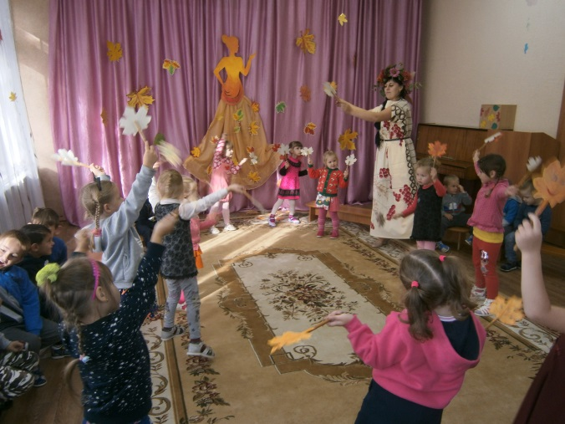

**Воспитатель:**Какая красивая Осень,

Какой золотистый убор,

К нам с осенью вместе, ребята

Праздник осенний пришёл.

**Осень**: Капля капнула из тучки,

Дождь осенний, дождь колючий.

Мелко, мелко моросит

Намочить ребят спешит.

Дождик слабенький бывает, вот такой (тихо хлопает в ладоши)

Ну-ка, хлопайте, ребятки, все со мной! (хлопают)

А бывает дождик сильный, вот такой… (хлопает в ладоши сильней)

Снова хлопайте, ребятки, все со мной!

А ещё бывают в небе чудеса – гром гремит и начинается ГРОЗА!

Топает и хлопает одновременно.

**Воспитатель**: Не страшен дождь нам никакой,

У нас есть зонтик озорной.

***Осень***: Дождику вы рады?

**Дети**: Не хотим не надо!

**Воспитатель:**А давайте песенку споем дождику.

**Песня «Дождик»**

**Игра «Солнышко и дождик»**

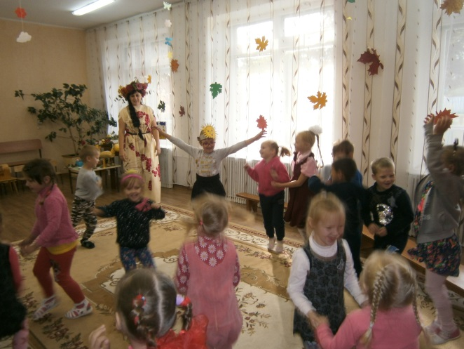

***Осень***: Ребята. Посмотрите, сколько грибов растёт в осеннем лесу. Давайте мы их соберем.

**Аттракцион «Собери грибочки»***(собирают в корзину к Осени)*

Какие вы молодцы, какие трудолюбивые, как много грибов набрали. Полную корзину.

**Воспитатель:** Осень, а ты посмотри, какой урожай овощей собрали наши дети на своём огороде.

**Морковка:** Я - морковка, я - морковка!

Хвост пушистый на головке.

Я – оранжевого цвета

Всем зимой дарю я лето.

**Лук**: Кто не любит горький лук,

Тот, конечно, мне не друг

Меня ешьте с аппетитом,

Не ходите к Айболитам!

**Капуста**: Я капуста барыня!

Барыня-Сударыня.

Крепкая ядрёная

Платьице зелёное.

***Картошка***

|  |
| --- |
| Я – царица огородов,  Государыня полей! |
| И любовь ко мне народа  С каждым годом всё сильней! |
|  |
| Хоть чумазая немножко, |
| Но зато вкусна картошка. |

***Помидор***

Помидор я, иль томат,  
Витаминами богат,  
На вид я не ужасный:  
Круглый я и красный,  
Положить меня в салат  
Каждый будет очень рад.

**Осень:** Урожай у вас богатый,

Я хвалю вас всех ребята!

**Воспитатель:** А теперь пришла пора,

Поиграть, нам, детвора!

Давайте мы покажем Осени, как мы убирали наш урожай.

**Аттракцион «Кто быстрее перевезёт овощи»**

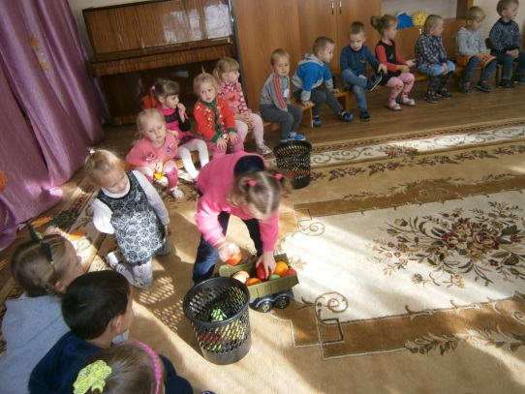 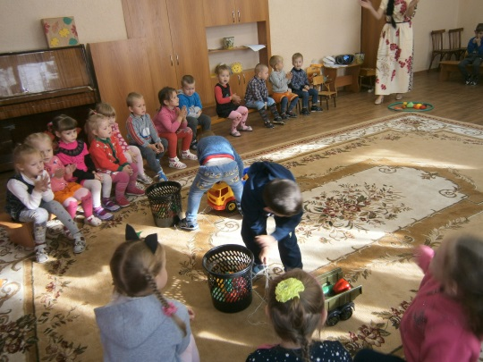

**Осень**: Ай да детки-молодцы,

И танцоры, и певцы.

А какая замечательная выставка.

**Воспитатель:** Награждение победителей конкурса «Осенние фантазии»

**Осень**:

Но пришла пора прощаться Вам в дет садик возвращаться.

И в подарок буду рада,

Вам, друзья, вручить награду!

Есть для вашего стола,

Угощенье у меня.

*Осень выносит корзину с угощением.*

*Дети становятся парами и уходят из зала*